Grün im Dschungel aus Beton und Asphalt
Eignet sich Dachbegrünung für jedes nachhaltige Städtebaukonzept?
Städte sind unsere Zukunft. Mit diesen einfachen Worten könnte man die Zahlen, die die Vereinten Nationen auch in diesem Frühjahr wieder in den World Urbanization Prospects veröffentlicht haben, knapp zusammenfassen. Dieser UN-Bericht enthält jährlich überarbeitete Prognosen in Bezug auf die Entwicklung der Weltbevölkerung und bestätigt wissenschaftlich fundiert, was uns allen längst irgendwie bewusst ist: Weltweit zieht es immer mehr Menschen in urbane Ballungsräume – weg vom Land, hin zur Stadt. Und es ist kein Ende dieser Entwicklung in Sicht.
Lebt bereits heute mehr als die Hälfte der Weltbevölkerung in städtischen Gebieten, soll sich dieser Anteil nach Angaben der UN bis 2050 auf zwei Drittel erhöht haben. Immer mehr Großstädte überschreiten demnach schon bald Einwohnerzahlen von mehr als 10 Millionen. 1990 gab es zehn dieser Mega-Metropolen, aktuell sind es 33 und innerhalb der nächsten 20 Jahre sollen noch weitere zehn hinzukommen, insbesondere in Indien und China.
Das sind beeindruckende Zahlen, deren Relationen für viele nur schwer fassbar sind. Zum Vergleich: Berlin, Deutschlands mit Abstand größte Stadt, hat aktuell etwa 3,7 Millionen Einwohner und ist damit noch weit von der Marke einer Megacity entfernt. Tokio hingegen, die derzeit größte Stadt weltweit, hätte mit seinen 37 Millionen Bewohnern Platz für das Zehnfache aller Berliner – oder knapp die Hälfte aller Deutschen.
Weltweit stehen Städte und Metropolen vor ähnlichen Herausforderungen
So verschieden Berlin und Tokio auch sein mögen, wie sehr sich auch die anderen Metropolen unserer Welt voneinander unterscheiden, indem sie z. B. stark durch die Geschwindigkeit ihres Wachstums, ihre geografische Lage, Kultur und Geschichte oder die wirtschaftliche und politische Situation in ihren Ländern geprägt sind – es gibt einige zentrale Charakteristika, die alle Städte gemeinsam haben. Und diese stellen zugleich die großen Herausforderungen dar, denen sie sich schon heute gegenübersehen, und die sich in der Zukunft zu ernsthaften Problemen entwickeln können: Städte benötigen sehr viel Platz, um wachsen zu können, wodurch weite Flächen dauerhaft versiegelt werden. Zudem haben sie einen besonders hohen Wasser-, Energie- und Ressourcenverbrauch. Laut Angaben des Bundesministeriums für Bildung und Forschung (BMBF) verbrauchen sie fast 80 Prozent der weltweit erzeugten Energie, während sie gleichzeitig einen Großteil der Treibhausgase, etwa 70 Prozent, und große Mengen an Müll erzeugen.
Doch so stark ihr Einfluss auf die Umwelt auch ist, so viel Potential für Innovationen und Wandel steckt auch in urbanen Ballungsgebieten – besonders vor dem Hintergrund des fortschreitenden Klimawandels und der Verknappung vieler natürlicher Ressourcen. Denn gerade dort, wo die Probleme schnell und deutlich sichtbar werden, entstehen neue Ideen und Konzepte, die die Städte unserer Gegenwart Schritt für Schritt in moderne, energie- und ressourceneffiziente sowie klimaangepasste Wirtschaftszentren transformieren, die zugleich hochwertigen Kultur-, Arbeits- und Lebensraum für unterschiedlichste Menschen bieten. Diese Konzepte versuchen also, ökologische, ökonomische und soziale Aspekte in Einklang miteinander zu bringen und die Lebensgrundlage der Menschen sowie die Natur auch für zukünftige Generationen zu erhalten. Genau das ist Kerngedanke und Prinzip der Nachhaltigkeit.
Mit neuen Konzepten wird auf alten Strukturen aufgebaut
Die besondere Schwierigkeit einer nachhaltigen und zukunftsfähigen Stadtplanung besteht darin, die teilweise über Jahrhunderte gewachsenen Strukturen nicht aufzugeben, sondern sie zu modernisieren und für sich zu nutzen. Wie dies am besten gelingen kann, untersucht in Deutschland z. B. unter Federführung des BMBF ein Gremium von Experten aus verschiedensten Bereichen wie Wissenschaft, Umwelt, Bau, Wirtschaft, Verkehr oder Kultur. Die daraus hervorgegangene strategische Forschungs- und Innovationsagenda „Zukunftsstadt“ zeigt, wo wichtige Stellschrauben sind, besondere Schwierigkeiten liegen und wo jetzt schon wertvolle Lösungsansätze existieren, durch die wir die Städte unserer Gegenwart zu nachhaltigen Städten der Zukunft machen können.
Einer dieser wertvollen Ansätze ist es, wieder mehr Grün in den Betondschungel zu holen, ohne jedoch seine Kompaktheit aufzubrechen, wie es etwa neu angelegte Parkanlagen oder Gärten tun würden. Dafür sind innovative Konzepte notwendig, die die scheinbaren Gegensätze von Stadt und Natur weiterdenken und schließlich Wege finden, sie miteinander zu vereinen. Diese Konzepte nutzen bereits vorhandene Flächen, die außer ihrem eigentlichen, bisher keinen weiteren Nutzen erfüllten, um neues Stadtgrün zu schaffen: Flächen, wie die Dächer und Fassaden der Gebäude.
Städtisches Grün wird auf neue Ebenen gehoben
Besonders Gründächer können in den Städten der Zukunft eine Schlüsselrolle bei der Schaffung neuer und vielfältiger Lebensräume für Mensch und Natur übernehmen. Indem man Dachflächen begrünt, werden brachliegende Bereiche auf Bürogebäuden, Tiefgaragen, Krankenhäusern, Schulen etc. in qualitativ hochwertigen und nicht selten dringend benötigten Raum für Spiel, Sport, Gemeinschaft sowie Freizeit und Erholung verwandelt. So können auch in dicht besiedelten und stark bebauten Arealen kleine grüne Inseln entstehen, die deutlich beeinflussen, wie lebenswert eine Stadt für die jetzige sowie künftige Generationen ist.
Doch es ist nicht nur der zusätzliche Lebensraum, der Dachbegrünungen für Städte so bedeutend macht. Ihre direkte Einwirkung auf die Temperaturen und das Mikroklima ihrer Umgebung ist ein enormer Gewinn, wenn es um den Umgang mit klimatischen Veränderungen und den globalen Temperaturanstieg geht. Denn die Pflanzen auf den Dächern verdunsten große Teile des Wassers, das sie aufnehmen, und kühlen ihr Umfeld somit ab. Ein positiver Nebeneffekt: Die Leistung von Photovoltaikanlagen auf dem Dach wird so um bis zu fünf Prozent erhöht. Gründächer sind also natürliche Klimaanlagen und zugleich Luftfilter der Städte, indem sie Feinstaubpartikel aus der Luft ziehen, Sauerstoff produzieren und in ihrem Wachstumsprozess CO₂ speichern.
Ausgleichsflächen mit vielen positiven Effekten
Zudem schaffen begrünte Dächer einen wertvollen Ausgleich für versiegelte Flächen, wodurch sie für Bauherren, Investoren und Gebäudebesitzer sowohl in ökonomischer als auch ökologischer Hinsicht große Vorteile mit sich bringen. Denn überall, wo Städte wachsen und neue Bauwerke entstehen, müssen Ausgleichsmaßnahmen für versiegelte Bereiche ergriffen werden. Dies kann z. B. durch die Begrünung eines Daches geschehen, was sich zudem in vielen Städten positiv auf die Kosten für Niederschlagswassergebühren auswirkt.
Auch das Regen- und Abflusswassermanagement in den immer weiterwachsenden Beton- und Asphaltlandschaften kann durch die Begrünung von Dächern enorm entlastet werden. Vielerorts konnten die Kanalisationen und Entwässerungssysteme dem Wachstum der Städte kaum hinterherkommen, sodass sie bei extremen Starkregenfällen, wie sie bedingt durch den Klimawandel in Zukunft noch häufiger vorkommen werden, schnell überlastet sind. Die Folgen sind Überflutungen, die nicht selten große Schäden anrichten. Ein Gründach kann große Mengen an Regen zurückhalten und Wasser nach und nach an die Kanalisation abgeben. So kann die Auswirkung eines starken Regenereignisses um mehr als die Hälfte vermindert, im Idealfall sogar vollständig aufgefangen werden. Großflächige Dachbegrünungen in ganzen Stadtgebieten können also ein effizienter und effektiver Weg sein, um Städte den Klimaveränderungen gegenüber widerstandsfähiger zu machen.
Aber auch auf kleinerer Ebene, dem Gebäude selbst, kann Dachbegrünung viel Positives leisten. So verbessert der aus unterschiedlichen Schichten wie Drainageelementen, Substraten und Vegetation bestehende Aufbau eines Gründaches sowohl die Wärmedämmung im Winter als auch den Hitzeschutz im Sommer. Außerdem wird die Abdichtung des Daches vor Witterungseinflüssen geschützt und die Langlebigkeit des gesamten Daches so deutlich erhöht.
Dabei unterscheidet sich eine extensive Begrünung mit verschiedenen Moosen oder Sedumgewächsen vom Pflegeaufwand her nur unwesentlich von einem unbegrünten Dach. Auch intensiv begrünte Flächen, auf denen verschiedenste Kräuter, Stauden, Hecken und kleinere Bäume, aber ebenso landwirtschaftliche Nutzpflanzen sowie Obst- und Gemüsesorten wachsen und gedeihen können, benötigen kaum mehr Pflege als ähnlich gestaltete ebenerdige Flächen. Die Hersteller und Anbieter von Dach- und Bauwerksbegrünungssystemen, wie das baden-württembergische Unternehmen OPTIGRÜN, arbeiten stetig an der Weiterentwicklung von Produkten, die eine ideale Wasser- und Nährstoffversorgung unterschiedlichster Bepflanzungen ermöglichen. Der gestalterischen Vielfalt sind somit kaum Grenzen gesetzt, sodass von einfachen Moos- und Grasflächen über aufwendig gestaltete Dachgärten bis hin zu anspruchsvollen Beet-Anlagen in Urban Farming-Projekten nahezu jede Form von Grün Einzug in unsere Städte halten kann.
Keine Universallösung, sondern ein wertvoller Part
Die Begrünung von Dächern ist selbstverständlich nicht die eine und universelle Lösung für alle Probleme, mit denen die Städte unserer Welt konfrontiert sind und sein werden. Aber Gründächer können auf allen Ebenen, die zur Lebensqualität in der Stadt beitragen, eine langfristige Verbesserung bewirken: Sie optimieren das Stadtklima, entlasten die Infrastrukturen, werten das Stadtbild auf, bringen neue Möglichkeiten für die urbane Baukultur, unterstützen durch die bauliche zugleich die kulturelle und soziale Diversität, während sie hochwertiges Grün und somit neuen Raum für die biologische Vielfalt in Städten schaffen. Schon heute entsteht auf den grünen Dächern der Metropolen unserer Welt immer mehr Platz für Parkanlagen in luftigen Höhen und neue Orte werden geschaffen, an denen man sich mit Freunden und Familie zum Picknick treffen kann, um Obst und Gemüse vom Dach eines achtstöckigen Bürogebäudes zu genießen. Durch die Begrünung von Dächern lässt sich ein anderes, besseres Bild von den Städten unserer Zukunft malen. Ein Bild, bei dem man nicht lange aus den Wüsten aus Stahl, Glas und Beton hinaus in den Wald oder aufs Land fahren muss, sondern einfach den Fahrstuhl nach oben nimmt. Betrachtet man all diese Aspekte, haben Dachbegrünungen ganz klar das Potential, ein sinnvoller Teil vieler, wenn nicht sogar aller nachhaltigen Städtebaukonzepte zu sein.

Optigrün international AG
Optigrün ist einer der marktführenden Systemanbieter für Dach- und Bauwerksbegrünung in Europa. Gemeinsam mit rund 120 Partnerunternehmen im Optigrün-Verbund, werden jährlich weltweit über 2,7 Mio. Quadratmeter Dachfläche begrünt.
Das Baden-Württemberger Unternehmen berät Architekten und Bauherren über die verschiedenen Varianten von Dachbegrünung, Regenwassermanagement und Absturzsicherung und bietet auch für außergewöhnliche Anforderungen die passende Lösung. Weitere Informationen unter www.optigruen.de

Quelle: Optigrün international AG, Beleg erbeten

Pressekontakt:
Sonja Alex
Weitere Informationen und Bildmaterial finden Sie im Optigrün Pressebereich unter:
www.optigruen.de/aktuelles/download-presse
Marketingleiterin, Optigrün international AG
Tel. +49 7576 772 152
s.alex@optigruen.de

Bilder und Bildunterschriften
1_1_japan-217878_1920.jpg Bildquelle: pixabay
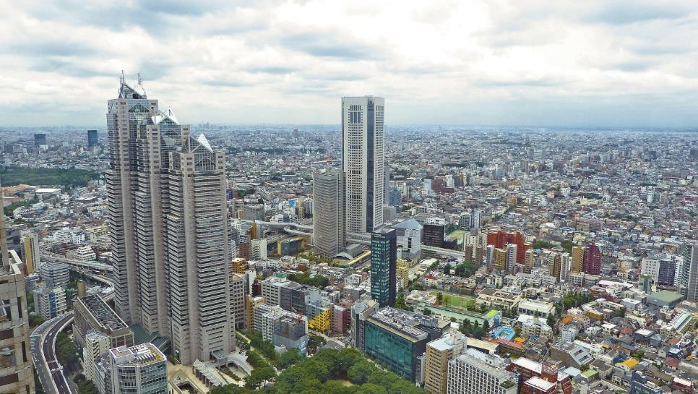
Dschungel aus Beton und Asphalt. Mit rund 37 Millionen Einwohnern ist Tokio die derzeit größte Stadt der Welt.
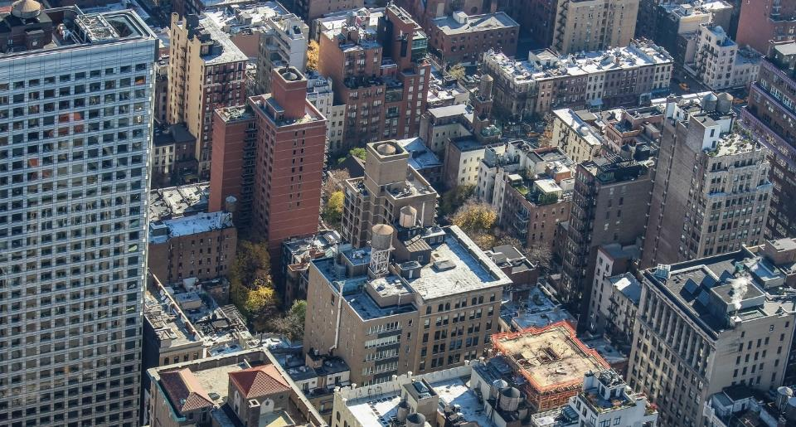
1_2_cityscape-1210000_1920 Bildquelle: pixabay
Indem Dachflächen begrünt werden, können brachliegende Bereiche in dringend benötigten Raum für Freizeit und Erholung verwandelt werden. So können auch in dicht besiedelten und stark bebauten Arealen kleine grüne Inseln entstehen, die deutlich beeinflussen, wie lebenswert eine Stadt für die jetzige sowie künftige Generationen ist.
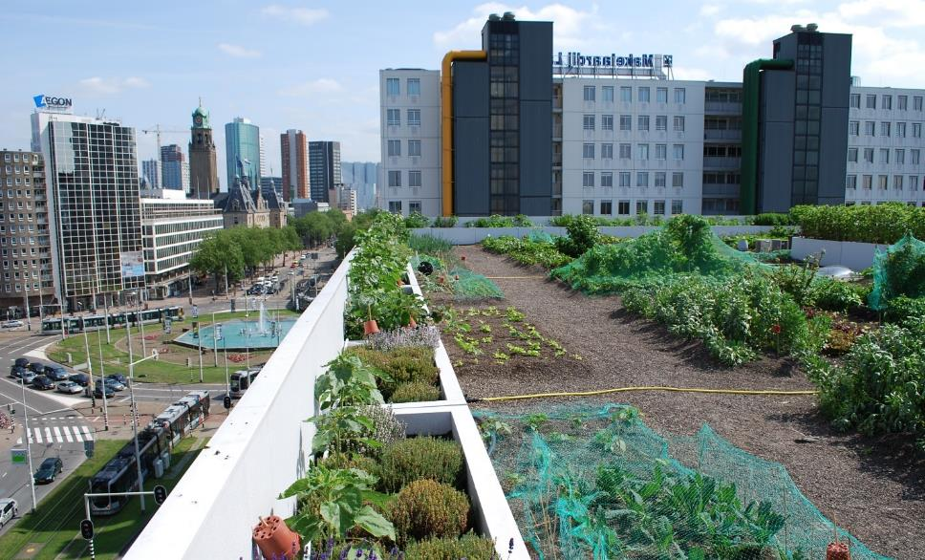
1_3_Urban_Farming Bildquelle: Optigrün international AG
Der gestalterischen Vielfalt sind somit kaum Grenzen gesetzt, sodass bis hin zu anspruchsvollen Beet-Anlagen in Urban Farming-Projekten nahezu jede Form von Grün Einzug in unsere Städte halten kann.

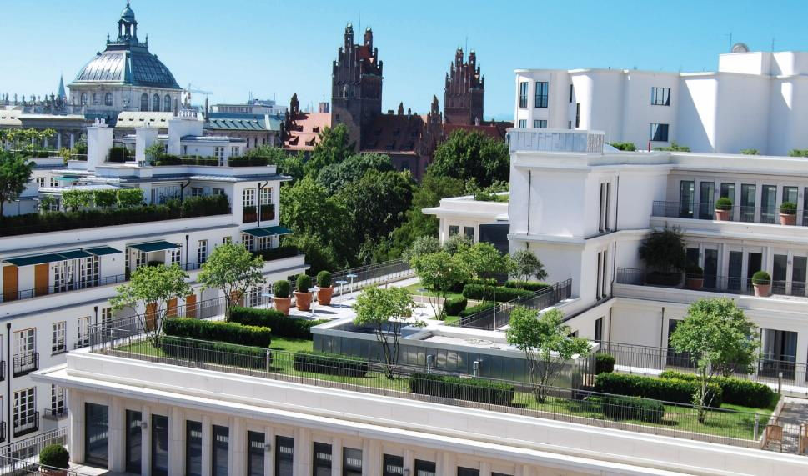
1_4_Dachgarten Bildquelle: Optigrün international AG

Schon heute entstehen auf den grünen Dächern immer mehr Parkanlagen in luftigen Höhen und werden zu neuem Lebensraum für Menschen und Tiere.

